### 감사 로그

#### 개요

로그프레소 소나는 사용자가 웹콘솔에 로그인한 다음 수행한 설정 변경 및 보안관제 업무 내역을 기록합니다. 이렇게 기록된 로그를 감사 로그라 합니다

#### 감사 로그 조회/검색

**시스템 > 감사 로그**에서 감사 로그를 조회하거나 검색할 수 있습니다. 기본 조회 기간은 최근 30일입니다.

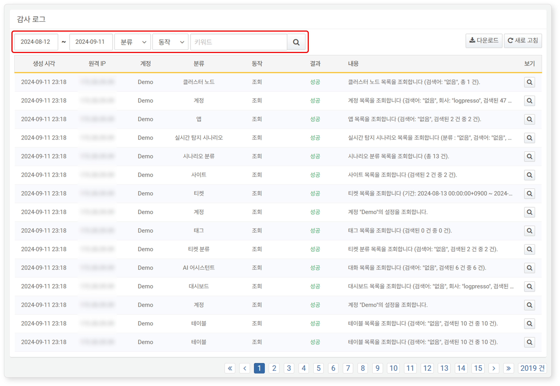

* 도구 모음에서 조회할 기간과 분류, 동작을 선택하여 조회할 범위를 지정할 수 있습니다.
* 키워드를 입력함으로써 내용에 키워드가 포함된 로그만 조회할 수 있습니다.

#### 감사 로그 상세 보기

감사 로그의 오른쪽에 있는 를 클릭하면 해당 감사 로그의 상세 내역을 조회할 수 있습니다. 결과가 실패인 경우 오류 내용이 함께 표시됩니다.

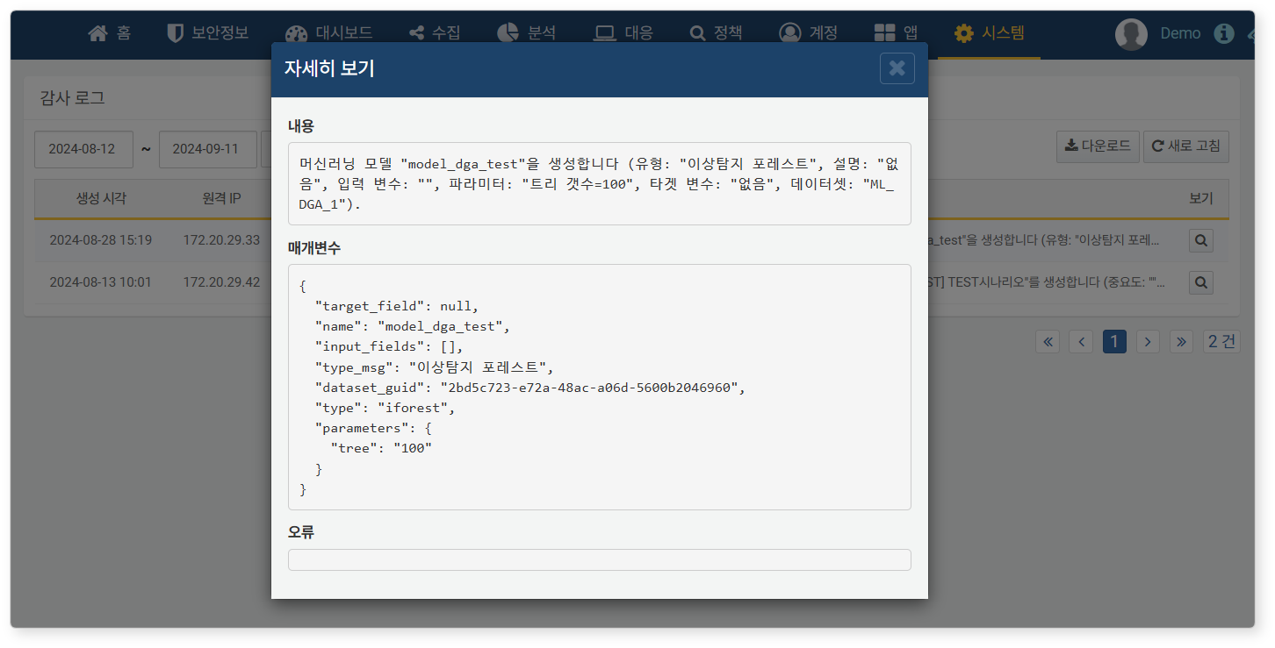

#### 감사 로그 다운로드

감사 로그를 다운로드하려면,

도구 모음에서 **다운로드**를 클릭하세요.

**감사 로그 다운로드**에서 다운로드할 파일의 속성을 지정하고 **확인**을 클릭하세요.

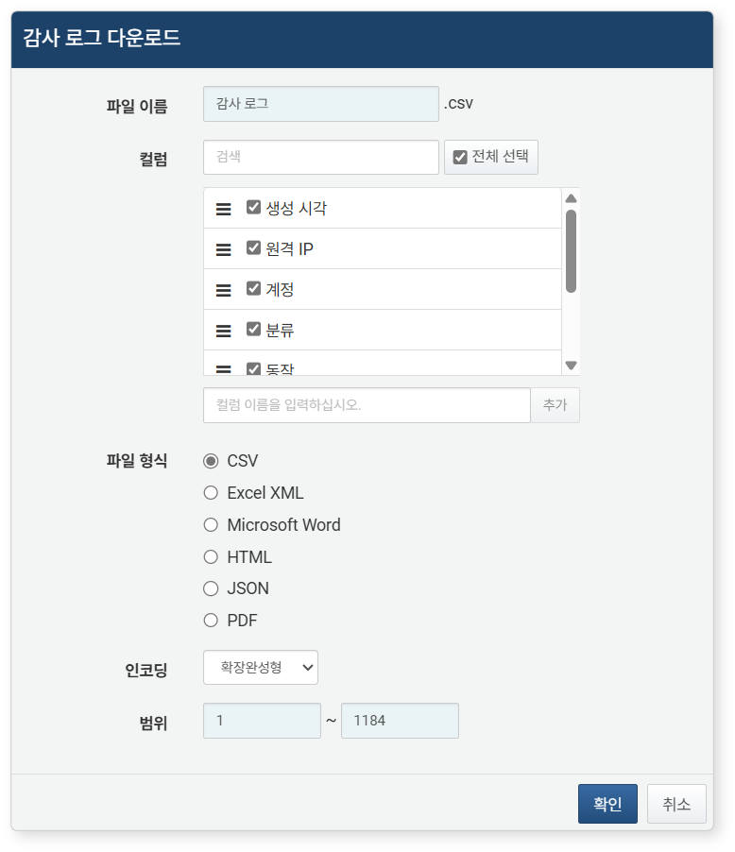

* **파일 이름**: 다운로드할 파일의 이름(기본값: 감사 로그)
* **컬럼**: 다운로드 목록에 기록할 필드(기본값: 전체 선택)
* **파일 형식**: **CSV**, **Excel XML**, **Microsoft Word**, **HTML**, **JSON** 중에서 선택(기본값: CSV)
* **인코딩**: 파일의 문자열 인코딩 형식을 **확장완성형**, **UTF-8**, **UTF-16 BE** 중에서 선택(기본값: 확장완성형)
* **범위**: 목록에 기록할 감사 로그의 범위를 선택하세요. 기본값은 모든 감사 로그가 포함되도록 지정되어 있습니다. 감사 로그 목록 첫페이지부터 1번으로 시작합니다.

서버가 웹 브라우저로 파일을 전송하면 파일을 저장하고 다운로드한 감사 로그 파일을 확인하세요.